Praktikum Verteilte Systeme – Protokoll

Winter-/Sommersemester: 2020

Praktikumsaufgabe Nr.1 Datum: 12.03.2020

Studierende:
Vorname1, Name 1: Benno, Steinkamp
Matrikelnummer1: 855624
Studiengang1: Medieninformatik

Vorname2, Name 2:
Matrikelnummer2:
Studiengang2:

Aufgabe 1

Starten des Servers:
./hsosstp server

Starten des Clients:
- ./hsosstp client localhost Sample.txt
- ./hsosstp client localhost Sample.bin

Überprüfen des Ergebnisses:
(Im client Ordner)
- diff Sample.txt ../server/Sample.txt
Kein Ergebnis -> Dateien sind gleich
- diff Sample.bin ../server/Sample.bin
Binary files Sample.bin and ../server/Sample.bin differ

Genauere Untersuchung der dateien zeigt beim versendn wird in Zeile 39211 aus zwei Zeilemnumbrüchen eine reihe von unlesbaren Zeichen. Ansonsten sind beide Dateien Identisch

Aufgabe 3
- Bei UDP wird nicht überprüft, welche Pakete ankommen und welche nicht, auch die Reihenfolge wird nicht geprüft
- Bei kleinen Dateien wird der Overhead von TCP nicht benötigt.
- 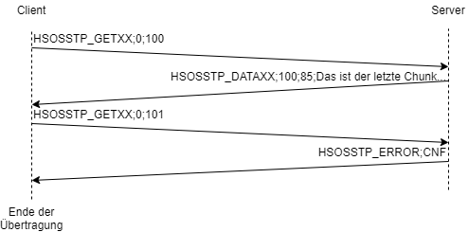
- Der Client fragt der Reihe nach die Blöcke ab, sobald das Ende der Datei erreicht ist sendet der Server den CNF-Error. Daran erkennt der Client, dass die Datei keine weiteren Blöcke enthält.
- Das Wiederaufnehmen einer Sitzung wird vom Server nicht von jeder anderen Anfrage unterschieden.
- Der Server sendet den NOS-Error
- Mit UDP können maximal 65527 Bytes übertragen werden, davon muss man aber noch die Größe des Headers (als HSOSSTP…) abziehen. Da im Header jedoch manchmal die Größe des Chunks oder die Session-ID übermittelt wird kann man seine Größe nicht genau voraussagen. Deshalb lässt sich die maximale Chunkgröße nicht genau bestimmen.

